Федеральное государственное бюджетное образовательное учреждение высшего профессионального образования «Российская академия народного хозяйства и государственной службы при Президенте Российской Федерации»

Нижегородский институт управления

Кафедра Информатики и информационных технологий

ОТЧЕТ

Задания лекции №4

Выполнила: студент группы:

ИБ-321

Кодоева Нели Тамазиевна

Нижний Новгород

2023 г.

Оглавление

**Задание** 3

**Вопрос 1.** 3

**Вопрос 2** 5

# **Задание**

**Ответить на вопросы, получив ответы на основе результатов выполнения написанных вами программ.**

## **Вопрос 1.**

***Какие преобразования типов НЕ выполняются автоматически (возможно, несколько вариантов):***

***Из short в int***

***Из int в short***

***Из boolean в int***

***Из byte в float***

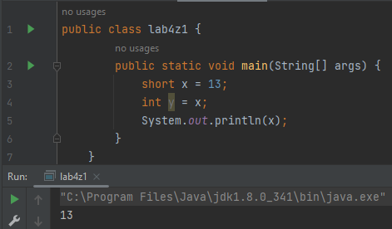

Рисунок 1 Программа для преобразования Из short в int

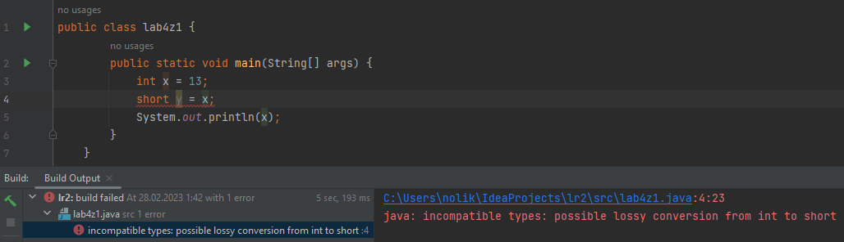

Рисунок 2 Программа для преобразования Из int в short

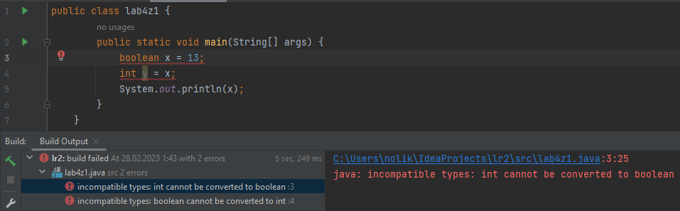

Рисунок 3 Программа для преобразования Из boolean в int

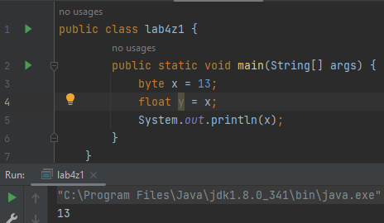

Рисунок 4 Программа для преобразования Из byte в float

**Ответ на вопрос 1:** Преобразования ***Из int в short*** и ***Из boolean в int*** не выполняются автоматически.

## **Вопрос 2**

***Что будет выведено на консоль в результате выполнения следующей программы и почему?***

Текст программы:

public class l4z2 {  
 public static void main(String[] args) {  
 short shortNum = 257;  
 byte byteNum = (byte)shortNum;  
 System.*out*.println(byteNum);  
 }  
 }

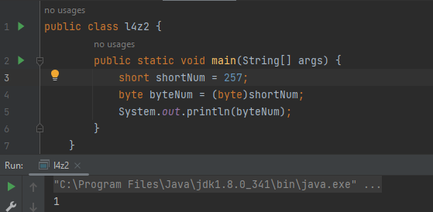

Рисунок 5 Программа для задания 2 и результат программы

**Ответ на вопрос 2:** Число 257 хранится в переменной типа short, в двоичном представлении оно будет равно 0000000100000001. При преобразовании к типу byte это число сокращается до разрядности типа byte, то есть до 8 разрядов. Поэтому левые 8 разрядов отбрасываются и получается число 00000001, то есть в десятичной системе число 1.